海洋王NFC9134 LED低顶灯
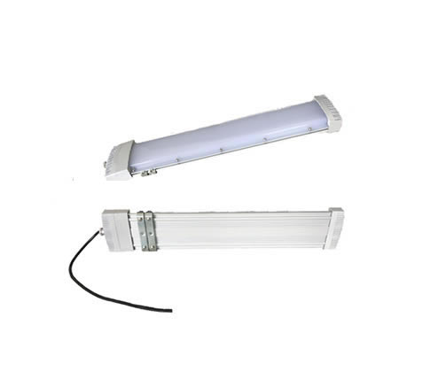
市场零售价格参考：1100元/套
来源网址：www.hywss.cn

一.海洋王NFC9134 LED低顶灯-产品简介:
本产品广泛适用于工矿企业工位区域泛光照明，车间办公室、控制室、配电室等低顶区域照明。同时采用专业串联式接线方式设计（同时可选配延长线）方便接线，缩短灯具安装周期、消除不规范接线存在的安全事故隐患。

二.海洋王NFC9134 LED低顶灯-性能特性：
节能:
1、减少照明总能耗，实现节能减排目标，降低企业经营成本。
2、采用高质量LED光源，比荧光灯节能50%以上。
3、光源处于透明件圆弧中心配光设计，提高透光率。
性能稳定、免维护:
1、减少灯具故障后对正常生产的影响，降低维护成本。
2、LED光源寿命长达100000小时；实现灯具免维护。
3、配置5万小时LED电子驱动，可靠性更高，寿命更长。
4、优良散热结构设计，提高灯具整体可靠性和寿命，降低维护成本。
人性化设计：
1、LED光源配以光学级防眩透光材料，光照均匀度高、显色性好、舒适度高，便于提高工作质量和工作效率。
2、专业串联式接线方式设计（同时可选配延长线）方便接线，缩短灯具安装周期、消除不规范接线存在的安全 事故隐患。
3、采用可调节安装结构附件，根据固定位间距可移动式固定安装，方便灯具安装。

三.海洋王NFC9134 LED低顶灯-技术参数：
额定电压 AC 220V
电源频率 50Hz
光源类型：LED
额定功率 28/40/60W
色温：5000K-7000KW
光通量 ＞3750lm
功率因素 0.95
额定电流：0.7A
平均使用寿命 100000h
灯具防护等级 IP65
防腐等级/绝缘等级 WF2/I
引入电缆外径：φ6mm—φ8mm
灯具外形尺寸 1200X116X41mm
灯具重量 2.7Kg

四.海洋王NFC9134 LED低顶灯-售后服务：
本公司产品严格按照ISO9001：2008质量保证体系进行质量控制，产品在合同质保期内实行质量三包，产品严格按照国家标准设计生产，所有原材料及配件均选用优等品。产品实行三年保用，质保期内在正常使用条件下，出现一切质量问题我方将及时给予维修或更换，维修费用由我司承担。

